**上饶市测绘地理信息中心2020年度部门决算**

**目 录**

**第一部分** 上饶市测绘地理信息中心**概况**

一、部门主要职责

二、部门基本情况

第二部分 2020年度部门决算表

一、收入支出决算总表

二、收入决算表

三、支出决算表

四、财政拨款收入支出决算总表

五、一般公共预算财政拨款支出决算表

六、一般公共预算财政拨款基本支出决算表

七、一般公共预算财政拨款“三公”经费支出决算

表

1. 政府性基金预算财政拨款收入支出决算表
2. 国有资本经营预算财政拨款支出决算表

十、国有资产占用情况表

第三部分 2020年度部门决算情况说明

一、收入决算情况说明

二、支出决算情况说明

三、财政拨款支出决算情况说明

四、一般公共预算财政拨款基本支出决算情况说明

五、一般公共预算财政拨款“三公”经费支出决算

情况说明

六、机关运行经费支出情况说明

七、政府采购支出情况说明

八、国有资产占用情况说明

九、预算绩效情况说明

第四部分 名词解释

**第一部分 上饶市测绘地理信息中心部门概况**

一、部门主要职能

（一）上饶市测绘地理信息中心为保护与合理利用土地提供勘测规划服务。

（二）从事土地勘测、规划；土地资源调查评价、监察与保护；土地勘测规划理论与技术规程研究。

二、部门基本情况

纳入本套部门决算汇编范围的单位共 1 个，包括：上饶市测绘地理信息中心。

本部门2020年年末实有人数 23人，其中在职人员 20 人（全额拨款人员10人，差额拨款人员10人），离休人员 0 人，退休人员 3 人；年末其他派遣人员 19 人；年末学生人数 0 人。

**第二部分 2020年度部门决算表**

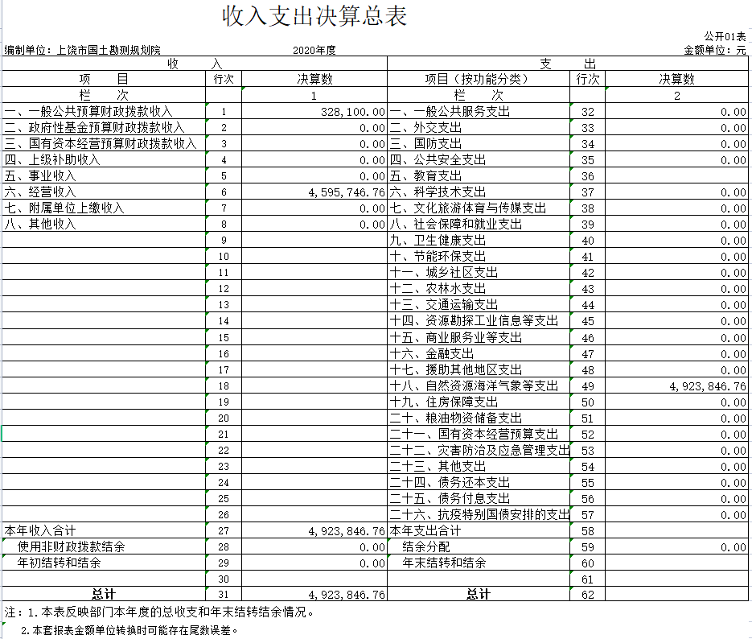

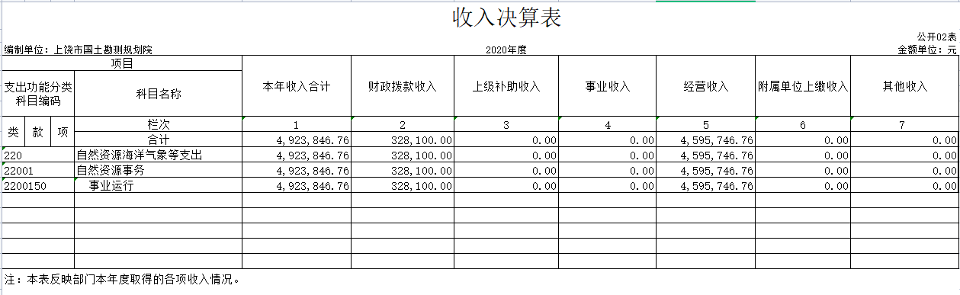

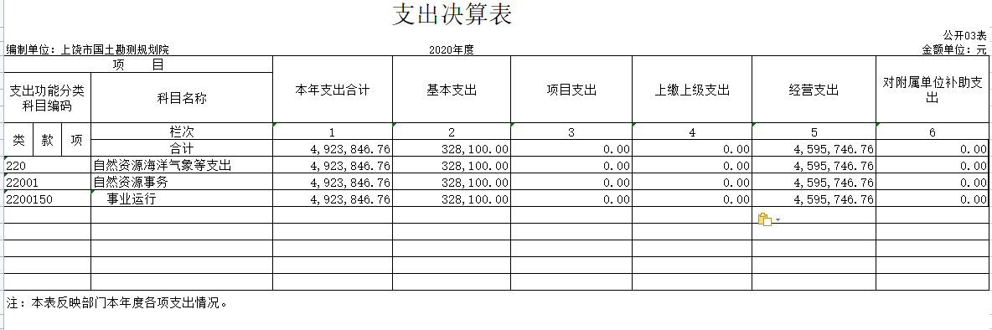



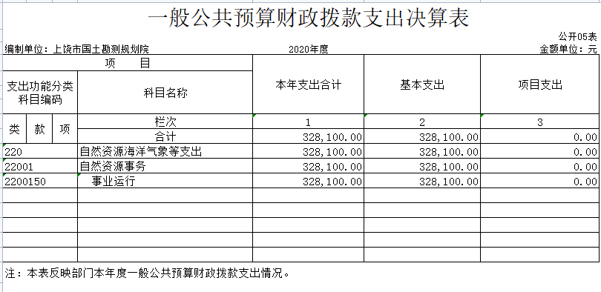











**第三部分 2020年度部门决算情况说明**

一、收入决算情况说明

本部门2020年度收入总计 492.38 万元，其中年初结转和结余 0 万元，较2019年增加（减少） 0 万元，增长（下降） 0 %；本年收入合计 492.38 万元，较2019年增加41.38 万元，增长 9.18 %，主要原因是：业务增加。

本年收入的具体构成为：财政拨款收入 32.81 万元，占6.66 %；事业收入 0 万元，占0 %；经营收入 459.57 万元，占 93.33 %；其他收入 0 万元，占 0 %。

二、支出决算情况说明

本部门2020年度支出总计 492.38 万元，其中本年支出合计 492.38 万元，较2019年增加 41.38万元，增长9.18 %，主要原因是：人员增加；年末结转和结余 0 万元，较2019年增加（减少） 0 万元，增长（下降） 0 %，主要原因是：……。

本年支出的具体构成为：基本支出 32.81万元，占 6.66 %；项目支出 0 万元，占 0 %；经营支出 459.57 万元，占 93.34 %；其他支出（对附属单位补助支出、上缴上级支出） 0 万元，占 0 %。

三、财政拨款支出决算情况说明

本部门2020年度财政拨款本年支出年初预算数为 32.81 万元，决算数为 32.81万元，完成年初预算的 100 %。其中：

（一）一般公共服务支出年初预算数为 32.81 万元，决算数为 32.81万元，完成年初预算的 100 %，主要原因是：支付人员经费和公用经费。

（二）公共安全支出年初预算数为 0 万元，决算数为 0 万元，完成年初预算的 0 %，主要原因是：……。

四、一般公共预算财政拨款基本支出决算情况说明

本部门2020年度一般公共预算财政拨款基本支出 32.81 万元，其中：

（一）工资福利支出 29.72 万元，较2019年增加2.39 万元，增长 8.74 %，主要原因是：编制人员增加。

（二）商品和服务支出2.2 万元，较2019年增加0.5 万元，增长 29.41 %，主要原因是：公用经费增加。

（三）对个人和家庭补助支出 0.89 万元，较2019年增加万0.3万元，增长 34.88 %，主要原因是：对退休人员的补助。

（四）资本性支出 0万元，较2019年增加 万元，增长100 %，主要原因是：……。

五、一般公共预算财政拨款“三公”经费支出决算情况说明

本部门2020年度一般公共预算财政拨款“三公”经费支出年初预算数为 0 万元，决算数为 0 万元，完成预算的 0 %，决算数较2019年增加（减少） 0 万元，增长（下降）0 %，其中：

（一）因公出国（境）支出年初预算数为 0万元，决算数为 0万元，完成预算的0 %，决算数较2019年增加（减少） 0万元，增长（下降） 0 %，主要原因是......。决算数较年初预算数增加（减少）的主要原因是：……。全年安排因公出国（境）团组 0 个，累计 0人次，主要为：……。

（二）公务接待费支出年初预算数为 0 万元，决算数为 0万元，完成预算的0 %，决算数较2019年增加（减少）0 万元，增长（下降）0 %，主要原因是......。决算数较年初预算数增加（减少）的主要原因是：……。全年国内公务接待 0 批，累计接待 0 人次，其中外事接待 0批，累计接待 0 人次，主要为：……。

（三）公务用车购置及运行维护费支出 0 万元，其中公务用车购置年初预算数为 0 万元，决算数为 0万元，完成预算的 0%，决算数较2019年增加（减少） 0 万元，增长（下降）0 %，主要原因是......，全年购置公务用车 0 辆。决算数较年初预算数增加（减少）的主要原因是：……；公务用车运行维护费支出年初预算数为 0 万元，决算数为 0万元，完成预算的 %，决算数较2019年增加（减少） 0 万元，增长（下降）0 %，主要原因是......，年末公务用车保有0 辆。决算数较年初预算数增加（减少）的主要原因是：……。

六、机关运行经费支出情况说明

本部门2020年度机关运行经费支出 0 万元（与部门决算中行政单位和参照公务员法管理事业单位一般公共预算财政拨款基本支出中公用经费之和一致），较年初预算数（或者上年决算数）增加（减少） 0 万元，增长（降低）0 %，主要原因是：办公设施设备购置经费增加（减少）/资产运行维护支出增加（减少）/信息系统运行维护支出增加（减少）/人员编制数量增加（减少）/落实过紧日子要求压减XX支出/......等（具体增减原因由部门根据实际情况填列）。

七、政府采购支出情况说明

本部门2020年度政府采购支出总额 0 万元，其中：政府采购货物支出 0 万元、政府采购工程支出 0万元、政府采购服务支出 0万元。授予中小企业合同金额 0万元，占政府采购支出总额的0 %，其中：授予小微企业合同金额 0万元，占政府采购支出总额的0 %。（市级部门公开的政府采购金额的计算口径为：本部门纳入2020年部门预算范围的各项政府采购支出金额之和，不包括涉密采购项目的支出金额。）

八、国有资产占用情况说明。

截至2020年12月31日，本部门（单位）国有资产占用情况见公开10表《国有资产占用情况表》。其中车辆中的其他用车主要是……。

九、预算绩效情况说明

（一）绩效管理工作开展情况。

根据预算绩效管理要求，我部门组织对2020年度一般公共预算项目支出所有二级项目 0 个全面开展绩效自评，共涉及资金 0万元，占一般公共预算项目支出总额的 0 %。

组织对“XXX”、“XXX”等 个项目开展了部门评价，涉及一般公共预算支出 万元，政府性基金预算支出 万元。其中，对“XXX”、“XXX”等项目分别委托“XXX”、“XXX”等第三方机构开展绩效评价。从评价情况来看，……（请对预算绩效评价情况进行简单说明）。

组织对“XXX”、“XXX”等 个部门（单位）开展整体支出绩效评价试点，涉及一般公共预算支出 万元，政府性基金预算支出 万元。其中，对“XXX”、“XXX”等部门（单位）整体支出分别委托“XXX”、“XXX”等第三方机构开展绩效评价。从评价情况来看，……（请对整体支出绩效评价情况进行简单说明）。

（二）部门决算中项目绩效自评结果。（应当将2020年度市级部门决算项目绩效自评综述和《项目支出绩效自评表》进行公开。）

我部门今年在市级部门决算中反映XXX及XXX项目绩效自评结果。

项目绩效自评总体综述：根据年初设定的绩效目标，XXX项目绩效自评得分为 分。项目全年预算数为 万元，执行数为

万元，完成预算的 %。项目绩效目标完成情况：一是……；二是……。发现的问题及原因：一是……；二是……。下一步改进措施：一是……；二是……。

（三）部门评价项目绩效评价结果。

每个市级部门至少将1个部门评价报告向社会公开，报告框架可参考《项目支出绩效评价办法》（财预〔2020〕10号）中《项目支出绩效评价报告（参考提纲）》。

**第四部分 名词解释**

、收入科目

各部门结合实际进行解释。

（一）财政拨款：指省级财政当年拨付的资金。

（二）事业收入：指事业单位开展专业业务活动及辅助活动取得的收入。

（三）事业单位经营收入：指事业单位在专业业务活动及辅助活动之外开展非独立核算经营活动取得的收入。

（四）其他收入：指除财政拨款、事业收入、事业单位经营收入等以外的各项收入。

（五）附属单位上缴收入：反映事业单位附属的独立核算单位按规定标准或比例缴纳的各项收入。包括附属的事业单位上缴的收入和附属的企业上缴的利润等。

（六）上级补助收入：反映事业单位从主管部门和上级单位取得的非财政补助收入。

（七）用事业基金弥补收支差额：填列事业单位用事业基金弥补2021年收支差额的数额。

（八）上年结转和结余：填列2020年全部结转和结余的资金数，包括当年结转结余资金和历年滚存结转结余资金。

二、支出科目

对部门预算中涉及的支出功能分类科目（明细到项级），结合部门实际，参照《2021年政府收支分类科目》的规范说明进行解释。

（一）事业运行：用于事业单位的基本支出，不包括行政单位（包括实行公务员管理的事业单位）、后勤中心等附属事业单位；